Jõelähtme Vallavalitsus

Postijaama tee 7, Jõelähtme küla

74202 Jõelähtme vald

[kantselei@joelahtme.ee](mailto:kantselei@joelahtme.ee)

**Liivamäe küla Uue – Suurekivi maa-ala detailplaneering**

Seoses ülal nimetatud detailplaneeringuga esitame Uue-Suurekivi tee 3 (24501:001:2702) kinnistu seisukohalt, järgmised arvamused ja tähelepanekud.

1. Palume Uue – Suurekivi teelt ettenäha juurdepääs (mahasõit) kinnistule, 24501:001:2702 Uue-Suurekivi tee 3.

2. Palume täpsustada põhijoonisel (AS-03) toodud lahendust s.t. kas Suurekivi tee ristub planeeritava Uue – Suurekivi teega? Joonise kohaselt on see läbi lõigatud planeeritava kergliiklusteega.

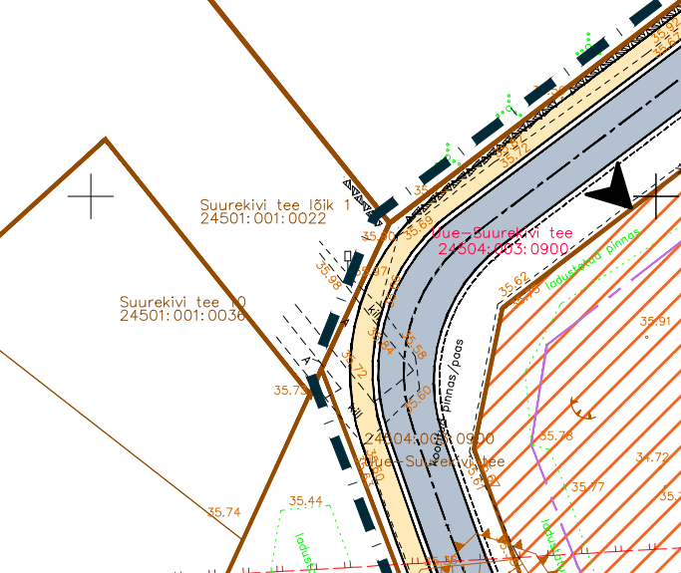

Lugupidamisega

Kelli Pärnaste

Uue-Suurekivi tee 3